11 Лекция Многокаскадные усилители

В большинстве случаев одиночные каскады не обеспечивают необходимое усиление и заданные параметры усилителей. Поэтому усилители, которые применяют в аппаратуре связи и измерительной технике, многокаскадные. При анализе и расчете многокаскадного усилителя необходимо определить общий коэффициент усиления усилителя, искажения, вносимые им, распределять их по каскадам, определить требование к источникам, решить вопросы введения обратных связей и т.д.

Коэффициент усиления многокаскадного усилителя
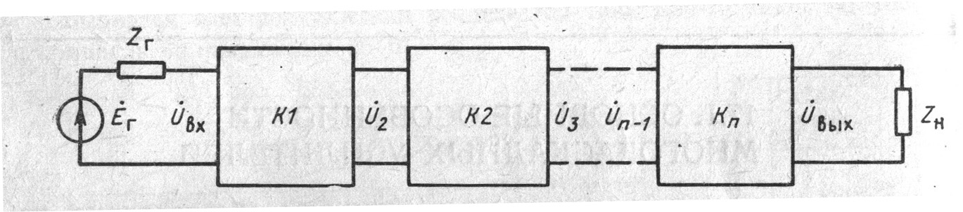рис.11.1. Структура многокаскадного усилителя

Коэффициент усиления усилителя можно определить, исходя из структурной схемы (рис.11.1):

Кобщ = Uвых/Uвх = (Uвых/Un-1) … (U₃/U₂)(U₂/Uвх)=KnKn-1…K₂K₁ или
Kобщ = K₁K₂…Kn e^{f(ϕ1+ϕ2+…+ϕn)}

где K₁,…, Kn – коэффициенты усиления каскадов, ϕ1,…, ϕn – фазовые сдвиги, вносимые каждым усилительным каскадом.

Таким образом, для многокаскадного усилителя общий коэффициент усиления равен произведению коэффициентов усиления каждого каскада. Суммарный фазовый сдвиг, вносимый усилителем, равен сумме фазовых сдвигов каждого каскада.

Если коэффициент усиления отдельных каскадов выразить в логарифмических единицах, то общий коэффициент усиления многокаскадного усилителя будет равен сумме коэффициентов

K_{общ[дб]} = K_{1[дб]} + … + K_{n[дб]}

Суммирование искажений в многокаскадном усилителе

Коэффициент частотных искажений Mобщ определяется как отношение модуля коэффициента усиления на средней частоте к модулю коэффициента усиления на рассматриваемой частоте, т. е.

Mобщ = K₀общ/Kобщ(ω) = (К₀₁/K₁(ω))(K₀₂/K₂(ω))…(K_{0n}/Kn(ω)).

Следовательно, общий коэффициент частотных искажений многокаскадного усилителя равен произведению коэффициентов частотных искажений каждого каскада.
M_{общ}=М₁М₂…М_{n}
C учетом коэффициента передачи входной и выходной цепей
М_{общ}=М_{вх}М₁М₂…M_{n}M_{вых}

Соответственно относительный коэффициент усиления
Y_{общ}=Y₁Y₂…Y_{n}
Для коэффициента частотных искажений и относительного коэффициента усиления усилителя в логарифмических единицах
M_{общ[дб]}=M_{1[дб]}+M_{2[дб]}+…+Mn_{[дб]}
Y_{общ[дб]}=Y_{1[дб]}+Y_{2[дб]}+…+Yn_{[дб]}

Заданные частотные искажения между каскадами распределяют таким образом, чтобы получить наименьшую стоимость и габаритные размеры усилителя. Наибольшие частотные искажения дают трансформаторные усилительные каскады. Поэтому на нижней частоте в трансформаторном каскаде коэффициент искажений берут в 2 ...3 раза выше, чем в обычном резисторном каскаде. Для уменьшения размеров переходных конденсаторов при низкой граничной частоте диапазона можно применять низкочастотную коррекцию. На верхней граничной частоте диапазона звуковых частот частотные искажения могут значительно проявляться только в трансформаторных каскадах, которые можно уменьшить соответствующим выбором параметров трансформатора (уменьшением индуктивности рассеяния и межвитковой емкости). В широкополосных усилителях для получения возможно большего усиления в каждый каскад следует вводить высокочастотную коррекцию.

Нелинейные искажения

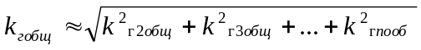 Коэффициент нелинейных искажений многокаскадного усилителя в основном определяется последним каскадом, так как амплитуда сигнала на входе оконечного каскада наибольшая. Приближенно коэффициент нелинейных искажений многокаскадного усилителя можно оценить суммированием отдельных коэффициентов гармоник каскадов
где k_{г2общ} = k’_{г2} + k’’_{г2} +… - суммарный коэффициент нелинейных искажений каскадов во второй гармонике; k_{г3общ}=k’_{г3}+k’’_{г3} + … - суммарный коэффициент нелинейных искажений каскадов по третьей гармонике и т.д.

Шумовые свойства многокаскадных усилителей

В общем случае собственные помехи или шумы усилителей определяются несколькими факторами, из которых основные: фон, наводки, шумы микрофонного эффекта и тепловые шумы. В многокаскадных усилителях происходит суммирование шумов, причем наибольшее значение имеют шумы входной цепи и первых каскадов, которые усиливаются последующими каскадами. В правильно сконструированном усилителе путем рационального расположения и крепления элементов, фильтрации цепей питания, экранирования входных цепей или всего усилителя и т. д. фон, наводки и микрофонный эффект можно сделать сколь угодно малыми. Поэтому собственные шумы усилителей в основном определяются тепловыми шумами. Собственные шумы усилителя оцениваются с помощью коэффициента шума Кш, равного отношению мощности шума на выходе усилителя к мощности теплового шума, создаваемого на выходе источником сигнала
K_{ш}=_{Рш общ вых}/Р_{ш ист вых}= Р_{ш общ вых}/kТП_{ш}K_{р},

где Кр - коэффициент усиления усилителя по мощности.

Коэффициент шума многокаскадного усилителя определяется как

К_{ш общ} = К _{ш вх} + (К_{ш1}-1)/К_{р вх} + (К_{ш2}-1)/К_{р вх} Кр₁ + … ,
где К_{р вх} и K_{p1}— коэффициенты передачи и усиления по мощности входного устройства и первого каскада усилителя соответственно. Коэффициент шума входной цепи К_{швх} учитывают для малошумящих усилителей, если в качестве входной цепи применен трансформатор или фидер. В этом случае К_{швх}=1/К_{рвх}.
Для уменьшения мощности шума на выходе усилителя желательно иметь максимальный коэффициент усиления по мощности, что можно достичь путем согласования входной и выходной цепей усилителя. Такое согласование в некоторых типах усилителей, особенно в усилителях проводной связи, достигается с помощью входных и выходных трансформаторов. Снижение шума на выходе усилителя достигается также применением малошумящих усилительных элементов на входе и специальными мерами, позволяющими повысить отношение между полезным сигналом и шумом, т.е. применением противошумовой коррекции.

Выводы

Коэффициент усиления и коэффициент частотных искажений многокаскадного усилителя равен произведению коэффициентов усиления и коэффициентов частотных искажений каждого каскада.
Нелинейные искажения многокаскадного усилителя в основном определяются нелинейностью усилительного элемента оконечного каскада.
Коэффициент шума многокаскадного усилителя в основном определяется шумами входной цепи и первого каскада. Для уменьшения шума на выходе усилителя необходимо иметь максимальный коэффициент усиления по мощности, т.е. усилитель должен быть согласован по входу и выходу.

